**Úkoly od 23. 3 – 27. 3. 2020 – 4. B**

**23. 3. - pondělí**

**M** – **Zlomky** uč. str. 116 – 117 – výklad učiva

Zlomky patří mezi nejdůležitější věci, které se ve škole učí, protože je člověk (i když někdy nevědomky) používá každý den. Určitě už jsi dělil pizzu na několik stejných dílu nebo řezal laťku na dvě stejné části. Je nutné, abys do této kapitoly investoval trochu více svého času, protože se se zlomky budeš setkávat hodně často. Narýsuj na papír kružnici a vystřihni si kruh, ten poskládej přesně na půl a opakuj to ještě 2x. Potom ho rozlož a spočítej, kolik jsi udělal dílů, počet stejných části je 8. Až to budeš mít, vybarvi 1 díl. Jedná část je jedna osmina kruhu. Čteme jedna osmina. Zapisujeme:

**1 činitel**

**Zlomek** - **zlomková čára**

**8 jmenovatel**

výklad učiva – odkaz na video - <https://www.youtube.com/watch?v=6KeLYFpOsP0>

Matematické minutovky str. 26/51., 52.

**ČJ** – **Slovesa** – výklad učiva – odkaz na video <https://www.youtube.com/watch?v=1qBQhycQSEM>

* podívejte se na uč. str. 97 a přečte si žlutý rámeček
* v PS vypracuj str. 57/2.

**PŘ - LÉTO** uč. str. 72 - 73 přečíst, vytisknout zápis a nalit do sešitu, odpověz si na otázky (pouze ústně) + obrázek

**Zápis:**



**Příroda v létě**

* 21. června – den letního slunovratu
* nejdelší den a nejkratší noc
* největší teplo z celého roku

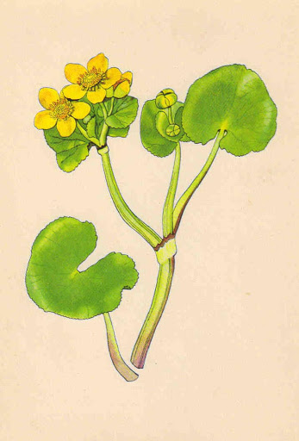

* čas dozrávání plodů

**Rostliny v létě**

* listnaté stromy už mají jisty, některé teprve kvetou, jiné už odkvetly
* pomalu dozrávají plody (dub letní, bříza bělokorá)
* dozrávají lesní plody (jahody, maliny, houby)
* kvetou trávy, byliny (jitrocel kopinatý, kopretina bílá)
* na poli dozrávání např. obilniny – nastává doba sklizně – žně
* na zahradě sklízíme plody (angrešt, rybíz)

**Otázky:**

1. Kdy začíná léto?
2. Charakterizuj letní období.
3. Co se děje v zahradách, na polích, v lese a lukách?
4. Vyjmenuj některé zástupce rostlin typické pro letní období (stačí jeden za každý ekosystém uvedený v učebnici na str. 72 – 73).

**ČT** – 3x číst str. 126 – 129

**24. 3. – úterý**

**M** **– Zlomky** - matematické minutovky str. 27/53., 54.

- uč. str. 119/2. – do cvičného sešitu

**ČJ** – PS str. 58/ 1., 2.

**VL** – uč. str. 22, 23 – přečíst, vytisknout zápis a nalit do sešitu, odpověz si na otázky (pouze ústně) + obrázek, výklad učiva formou prezentace můžete nají na webových stránkách skolakov, výklad - odkaz na video…

<https://www.youtube.com/watch?v=UbvTVP0vNMg>

<https://www.youtube.com/watch?v=FoUMdbUYcaM>

**Zápis:**

**JAK VZNIKL ČESKÝ STÁT**

* slovanský kmen Čechové se usadili u řeky Vltavy
* mocným rodem byli Přemyslovci
* koncem 10. století tak vznikl na našem území český stát
* nejprve vládli knížata, později králové

**VLÁDA KNÍŽAT Z RODU PŘEMYSLOVCŮ**

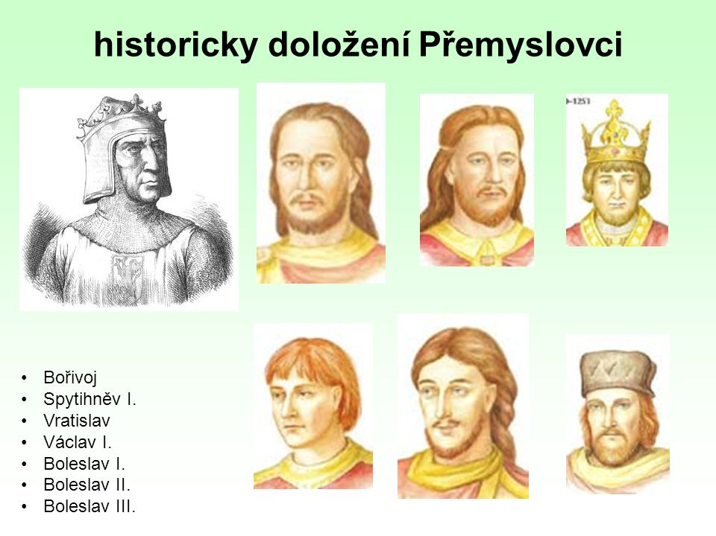

**Kníže Bořivoj**

* první přemyslovský kníže
* společně s manželkou Ludmilou se nechal pokřtít na Velké Moravě
* přestěhoval své sídlo do Prahy
* postavil první křesťanské kostely, šířil křesťanství

**Kníže Václav**

* byl vnukem Bořivoje a Ludmily
* knížetem se stal, když byl dítě
* zpočátku za něho vládla jeho matka Drahomíra
* zajistil bezpečnost země poplatkem za zachování míru německému panovníkovi
* v roce 935 Václava nechal zavraždit jeho bratr Boleslav
* Václav byl církví prohlášen za svatého

**Kníže Boleslav**

* rozvíjel obchod s cizími zeměmi
* začaly se razit stříbrné mince – denáry
* sjednotil český stát a ubránil jej proti nepřátelům

**Rod Slavníkovců**

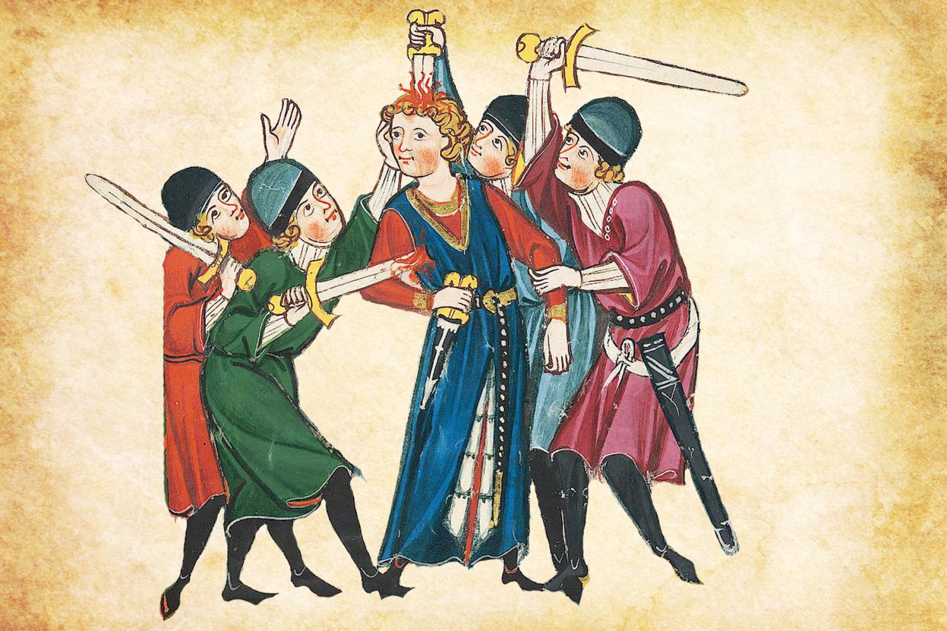

* odmítli se podrobit vládě Přemyslovců
* v roce 995 Přemyslovci vyvraždili rod Slavníkovců
* koncem 10. století rod Přemyslovců dokončil sjednocení českého státu

**Otázky:**

1. Který kmen se usadil u řeky Vltavy?
2. Ve kterém století došlo k vytvoření českého státu?
3. Jak se jmenoval slavný český kníže, který byl zavražděn svým bratrem?
4. Proč a kým byl vyvražděn rod Slavníkovců?

**25. 3. – středa**

**ČJ** – procvičujeme slovesa - PS str. 58/ 3., 4.

**M** – matematické minutovky str. 28/55., 56.

- uč. str. 119/4. – do cvičného sešitu

**PŘ** – **Léto** uč. str. 73 přečíst, vytisknout zápis a nalit do sešitu, odpověz si na otázky (pouze ústně) + obrázek

**Zápis:**

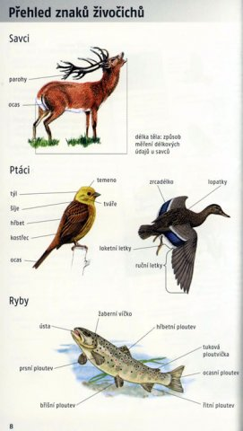

**Živočichové v létě**

* jsou stejně aktivní jako na jaře
* někteří ptáci vyvádějí mláďata a znovu se rozmnožují
* v srpnu a září stěhovaví ptáci odlétají do teplých krajin (kukačka obecná)
* většina savců odchovají svá mláďata (liška obecná)
* někteří savci se znovu rozmnožují (srnec obecný)

**Otázky:**

1. Kteří živočichové se v této době znovu rozmnožují?
2. Kdy stěhovaví ptáci odlétají do teplých krajin?
3. Která mláďata jsou již samostatná?
4. Co znamená rojení?

**ČT** – 3x číst str. 130 - 134

**26. 3. – čtvrtek**

**M** – opakujeme zlomky –

* Čitatel vyjadřuje počet dílů
* Jmenovatel vyjadřuje na kolik dílů je celek rozdělen
* Je-li čitatel stejný jako jmenovatel, je zlomek rovný 1 (celek)

**Nové učivo** – Zlomky – výpočet části z celku – odkaz na video

<https://www.youtube.com/watch?v=u1a_ouY90uw>

**Úkol** - vypočítej do cvičného sešitu – uč. str. 121/ 12

**ČJ** – opakujeme slovesa – procvičujeme PS str. 59/1., 2.

**VL** – uč. str. 24, 25 – přečíst, vytisknout zápis a nalit do sešitu, odpověz si na otázky (pouze ústně) + obrázek, výklad učiva formou prezentace můžete nají na webových stránkách skolakov, výklad - odkaz na video…

<https://www.youtube.com/watch?v=UbvTVP0vNMg>

<https://www.youtube.com/watch?v=FoUMdbUYcaM>

**Zápis:**

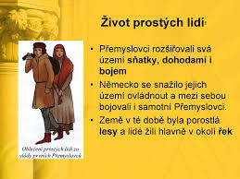

**JAK SE ŽILO ZA VLÁDY PŘEMYSLOVSKÝCH KNÍŽAT**

* noví obyvatelé naší země se usadili hlavně v nížinách kolem velkých řek
* úrodná území byla obklopena hustými neprostupnými lesy, přes ně vedlo několik obchodních cest do ciziny
* živili se zemědělstvím a vše co potřebovali, si vyrobili sami
* vzdělání byli jen kněží a mniši
* knihy se opisovali ručně
* první kroniku o historii našich zemí napsal kněz Kosmas

**Románský stavební sloh**

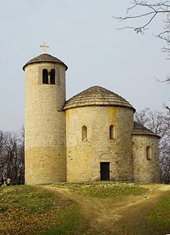

* stavěli se především kostely – rotundy a baziliky
* v tomto slohu vznikaly kláštery, hrady, paláce a obytné domy
* románská stavba má:

1. silné neomítnuté kamenné zdi
2. okna jsou ve tvaru půlkruhu
3. klenby jsou podepřeny sloupy
4. stěny jsou zdobeny malbami
5. málo světla, prostory jsou tmavé

**27. 3. – pátek**

ČJ – procvičujeme slovesa – vypracuj PL - **vymaluj si obrázek.**

**1. Podtrhni podstatná jména a urči jejich pád.**

na střeše ________ z ohrady ________ Petře, nespi! ________ o strachu________

viděl psa ________ potkal tetu _______u domku ________ s láskou ________

Ota skáče _______ leze oknem _______ děkoval Soně ________ šel k oknu _______

**2. U sloves urči mluvnické kategorie: osobu, číslo, čas.**

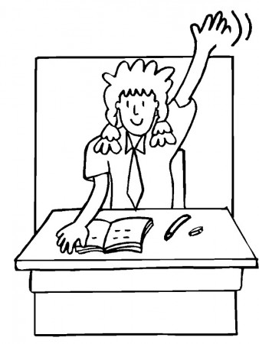

odešel-

budeme cvičit-

kreslím-

**Opakování a procvičování – pracovní list ČJ – vymaluj si obrázek**

**Řešení pro rodiče:**

**1. Podtrhni podstatná jména a urči jejich pád.**

na střeše - 6. pád z ohrady - 2. pád Petře, nespi ! - 5.pád o strachu - 6. pád

viděl psa - 4. pád potkal tetu - 4. pád u domku - 2. pád s láskou - 7. pád

Ota skáče- 1. pád leze oknem - 7. pád děkoval Soně - 3. pád šel k oknu- 3. pád

**2. U sloves urči mluvnické kategorie: osobu, číslo, čas.**

odešel- 3.os. č.j. čas minulý

budeme cvičit- 1.os. č.mn. čas budoucí

kreslím- 1.os. č.j. čas přítomný

**M – GEO** Nové učivo - Rovnoběžníky - odkaz na video

<http://www.matyskova-matematika.cz/geometrie-4/video/str-24/>

**Výklad nového učiva:**

* čtyřúhelníkům říkáme rovnoběžníky
* čtyřúhelník je ten, který má protilehlé strany rovnoběžné a shodné



Podívej se do uč. str. 114, 115, vypracuj do cvičného sešitu uč. strana 115/5., nerýsuj jen odpověz na otázky.

**Přeji krásný týden a těším se na Vás.**